Муниципальное бюджетное дошкольное
образовательное учреждение
детский сад № 20 пос. Степной
муниципального образования
Кавказский район

Консультация для родителей

«Плохие слова. Как отучить ребенка ругаться»

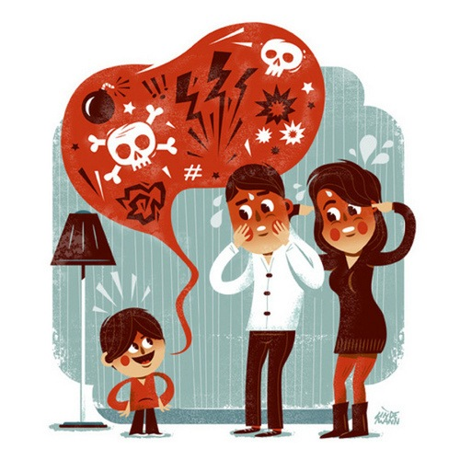

Подготовила: воспитатель
Кудрявцева Елена Николаевна

Цель: развитие эмоциональной сферы дошкольников, снижение агрессии у детей, обучение навыкам конструктивного взаимодействия, развитие сплоченности в группе.

В нашей стране в последние годы сквернословие приняло поистине угрожающие размеры. 3 февраля – День борьбы с ненормативной лексикой. Как известно, любой ребенок как лакмусовая бумага впитывает любую информацию, и плохие слова не являются исключением.
Откуда в детской речи появляются плохие слова?
- Учитываем возрастные особенности дошкольников.
Дети младшего дошкольного возраста не видят разницы между плохими и хорошими словами. Они исследуют мир, часто повторяя то, что слышали от взрослых. Применяют в своей лексике плохие слова чаще всего неосознанно.
- Подражание окружающим.
Понятно, что ребенок где-то услышал новое для него слово. Оно его привлекло, запомнилось (новизной, эмоциональной окраской др.). Само значение слова при этом часто осталось для ребенка непонятным.
- Привлечение внимания.
Семьи, эмоционально реагирующие на поведение и речь ребенка. Они буквально «заставляют» малыша на подсознательном уровне искать повод для привлечения внимания взрослых.
- Желание огорчить родителей.
Дети старшего дошкольного возраста понимают разницу между плохими и хорошими словами. Ребенок может специально применять в своей речи «плохие» слова, если хочет родителям отомстить и знает, что это расстроит, заставит понервничать родителей.
- Компенсация неуспешности.
Ребенок страдает от нереализованной естественной потребности в признании его успехов и достижений, уважении его личности и стремится восполнить эту нехватку любыми способами, которые ему доступны.
- Влияние коллектива.
Это как раз то самое «влияние улицы», и касается оно уже детей более старшего возраста.
Как реагировать взрослым?
А вот как реагируют окружающие взрослые на эти слова — показатель того, останется «плохое» слово в лексиконе ребенка или он о нем быстро забудет. Давайте рассмотрим возможные варианты поведения взрослых в данной ситуации:
- Промолчать, проигнорировав данное высказывание.
Оставляем без внимания («Ничего не произошло!»). Оправдываясь тем, что на таких словах не следует акцентировать внимание, что ребёнок сам их забудет, родители отчасти правы. Но какая гарантия того, что, однажды забыв эти выражения, ребёнок вспомнит их в самый неподходящий момент?.. Также взрослым надо помнить, что логика детей отличается от логики взрослых. Поразмыслив, малыш, скорее всего, придёт к выводу, что если вы никак не реагируете на эти слова, то так оно и должно быть. Применимо только к детям младшего дошкольного возраста.
- Осудить, поругать.
«И в кого только он пошёл?..» – удивляются часто родители. Чтобы понять это, нужно просто понаблюдать, своим стилем поведения. Ведь часто случается так, что, не замечая своих особенностей поведения, мы отслеживаем их в поведении своих детей. Задумайтесь, является ли характерной для вас несдержанность, агрессивность, излишняя эмоциональность? В этом случае действуйте по принципу «начни с себя».
- Запугать.
(«Будешь ругаться – язык отрежу!» («Будешь ругаться – рот вымою»). Очень эффективный способ, особенно при необходимости немедленного воздействия. Но имеет два очень больших минуса. Во-первых, с возрастом всё труднее эффективно использоваться, а во-вторых, в случае ненормированного использования этот метод может спровоцировать появление и развитие невротических состояний. В этом случае не стоит удивляться тому, что при очередном посещении медицинского кабинета у ребёнка начнётся истерика.
- Спокойно объяснить ребенку, что говорить такие слова нельзя.
Самый эффективный, но самый трудный способ, так как требует больших усилий и чёткой последовательной тактики. Столкнувшись с тем, что ваш ребёнок включает в свою речь нецензурную лексику, сразу объясните малышу твёрдым тоном, что данные выражения используются или хулиганами, или глупыми маленькими детьми; ни тех, ни других в приличные места не пускают. Можно рассказать об Ангеле-хранителе, который у него есть, и когда он слышит «плохие» слова, очень расстраивается и улетает на небо. Дайте ребёнку возможность сделать свой выбор!
- Иногда стоит объяснить значение этих некоторых «плохих» слов.

Помните:
Сейчас в России предусмотрены меры наказания за нецензурную брань в общественных местах. Статья 20-1 Кодекса об административных правонарушениях расценивает ее как мелкое хулиганство и предусматривает штраф в размере от 500 до 1000 рублей или административный арест на срок до 15 суток.

Советы психолога:
- Обучайте ребенка понимать и распознавать свои чувства.
- Научите ребенка говорить: «я обиделся», «мне грустно», «я злюсь», «я стесняюсь», «я радуюсь». Объясните, что именно так нужно и правильно говорить о себе, а те, кто не умеет - говорит «плохие» слова.
- Помогите ребенку почувствовать себя взрослым. Предлагайте ребенку такие дела, где он может самоутвердиться и повысить свою самооценку.
- Постарайтесь нормализовать ситуацию в ближайшем окружении ребенка, в детском саду и дома.
- Говорите детям почаще добрые красивые слова, о том, как вы их любите.
Сквернословие — это сигнал о помощи вашего ребенка и способ выражения его гнева и протеста. А чувство гнева появляется в ответ на причиняемую ему боль, унижение и обиду. Ребенок дает понять: «Мне плохо, помогите мне». Задача взрослого в этом случае — не акцентировать внимание на своих отрицательных эмоциях и переживаниях, а попытаться понять, что происходит с ребенком и, может быть, изменить что-то в себе.

«Плохие» слова, несомненно, проблема в воспитании ребенка-дошкольника, которая вполне решаема, главное – запастись любовью и терпением.

У Вас обязательно все получится!

Терпения и успехов Вам
и Вашим детям!

